BÁO CÁO THỰC HÀNH

**Bài 3: CÁC KỸ THUẬT MÃ HÓA DỮ LIỆU SỐ**

**Môn học:** Truyền dữ liệu

**Lớp:** NT105.N21.MMCL

**THÀNH VIÊN THỰC HIỆN( NHÓM 13):**

|  |  |  |
| --- | --- | --- |
| **STT** | **Họ và tên** | **MSSV** |
| 1 | Hoàng Trí Tường | 21521654 |
| 2 | Nguyễn Quốc An | 21521809 |
| 3 | Trần Nhựt Linh | 21521081 |
| 4 | Lê Huỳnh Quang Vũ | 21522797 |

Phần bên dưới của báo cáo này là báo cáo chi tiết của nhóm thực hiện

**Bài tập tại lớp**

**Câu 1:**

NRZ-L (Non-Return-to-Zero Level) và NRZI (Non-Return-to-Zero Inverted) là hai kỹ thuật mã hóa tín hiệu kỹ thuật số. Cả hai đều sử dụng mức logic 0 hoặc 1 để biểu diễn dữ liệu, tuy nhiên, cách thức biểu diễn này khác nhau:

* NRZ-L: trong kỹ thuật này, mức logic 0 và 1 được biểu diễn bằng hai mức tín hiệu khác nhau: mức thấp (low) và mức cao (high). Khi dữ liệu là 0, tín hiệu được biểu diễn ở mức cao; khi dữ liệu là 1, tín hiệu được biểu diễn ở mức thấp.
* NRZI: trong kỹ thuật này, các bit 0 không tạo ra sự thay đổi gì trong tín hiệu truyền, trong khi đó, các bit 1 sẽ đổi từ mức trạng thái trước đó sang trạng thái đảo ngược. Ví dụ, nếu tín hiệu trước đó là mức thấp và bit tiếp theo là 1, tín hiệu sẽ chuyển sang mức cao; nếu bit tiếp theo là 0, tín hiệu vẫn giữ nguyên mức trạng thái hiện tại.

Với NRZ-L, tín hiệu truyền sẽ thay đổi liên tục giữa hai mức thấp và cao, dễ dàng để đọc tín hiệu nhưng cần thêm một đồng bộ hóa clock. Trong khi đó, với NRZI, tín hiệu truyền sẽ ít thay đổi hơn, giúp tiết kiệm băng thông và không cần sử dụng clock, tuy nhiên, nó khó đọc hơn do các bit 1 chỉ được biểu diễn bằng sự thay đổi trong tín hiệu.

**Câu 2:**

B8ZS (Binary 8-Zero Substitution) và HDB3 (High-Density Bipolar 3-zeros) là hai kỹ thuật mã hóa tín hiệu đồng trục, được sử dụng để mã hóa dữ liệu kỹ thuật số trên mạng truyền dẫn. Dưới đây là ưu nhược điểm của mỗi kỹ thuật:

* Ưu điểm của B8ZS:
* Có khả năng truyền được dữ liệu không có sóng điện áp DC.
* Tăng độ tin cậy của tín hiệu truyền bằng cách giảm tần số đồng bộ hóa.
* Giảm các sự cố liên quan đến các xung đột tín hiệu.
* Nhược điểm của B8ZS:
* Không thể truyền được dữ liệu có sóng điện áp DC.
* Không phù hợp để truyền các tín hiệu truyền dài.
* Ưu điểm của HDB3:
* Có khả năng truyền được dữ liệu có sóng điện áp DC.
* Được sử dụng rộng rãi để truyền các tín hiệu truyền dài.
* Giảm tần số đồng bộ hóa.
* Nhược điểm của HDB3:
* Phức tạp hơn để mã hóa và giải mã tín hiệu truyền.
* Không thể truyền được tín hiệu có số lượng bit chẵn liên tiếp.
* Yêu cầu băng thông rộng hơn so với B8ZS.

Tóm lại, B8ZS và HDB3 đều có những ưu nhược điểm riêng, và việc chọn kỹ thuật nào phụ thuộc vào yêu cầu của hệ thống. Ví dụ, nếu dữ liệu cần truyền không có sóng điện áp DC, thì B8ZS là một lựa chọn tốt hơn, còn nếu cần truyền dữ liệu có sóng điện áp DC thì HDB3 là một lựa chọn tốt hơn.

**Câu 3:**

* Mô hình simulink:

* Ảnh có chứa văn bản, đồng hồ, đài radio kiêm đồng hồ

  Mô tả được tạo tự độngBiểu đồ mô phỏng:
* 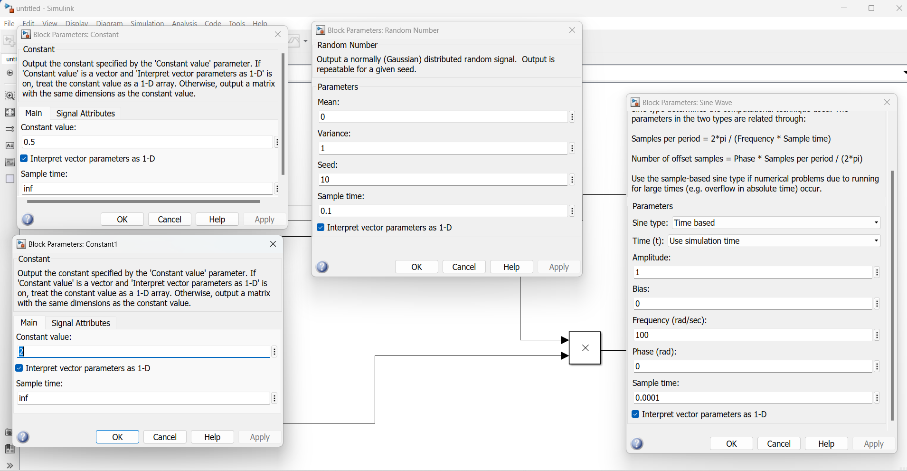Thông số chi tiết các khối:

**Bài tập về nhà**

**Câu 1:**

* Mô hình simulink:

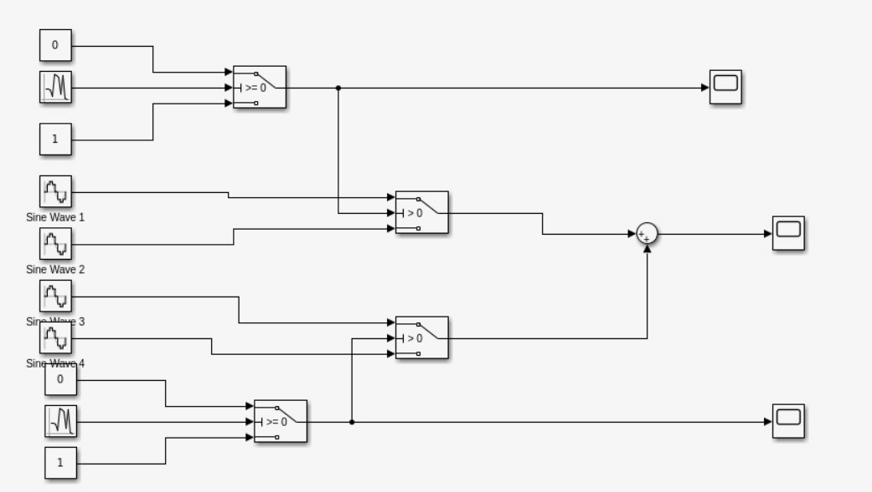

* Biểu đồ mô phỏng:

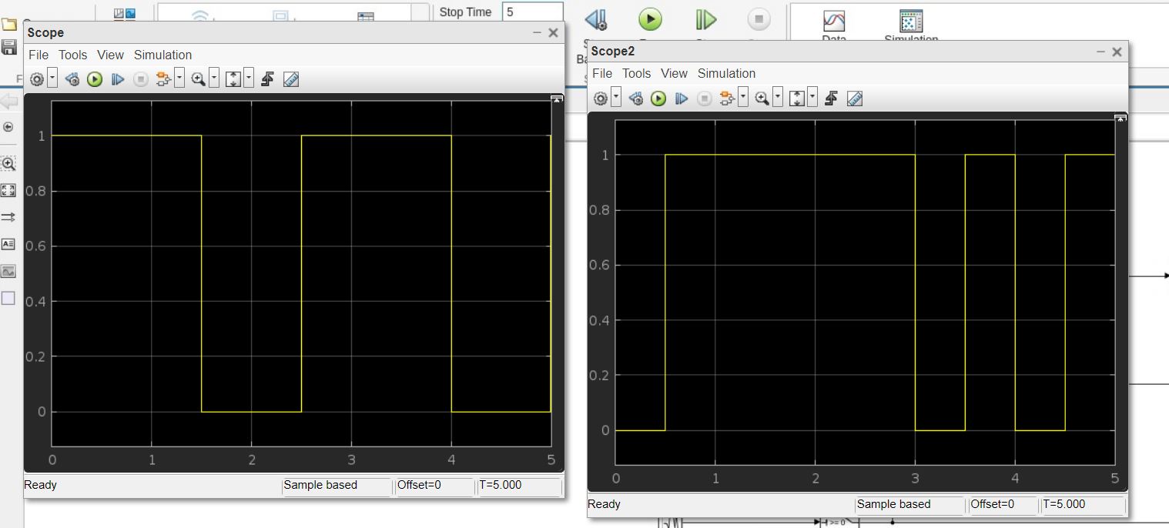

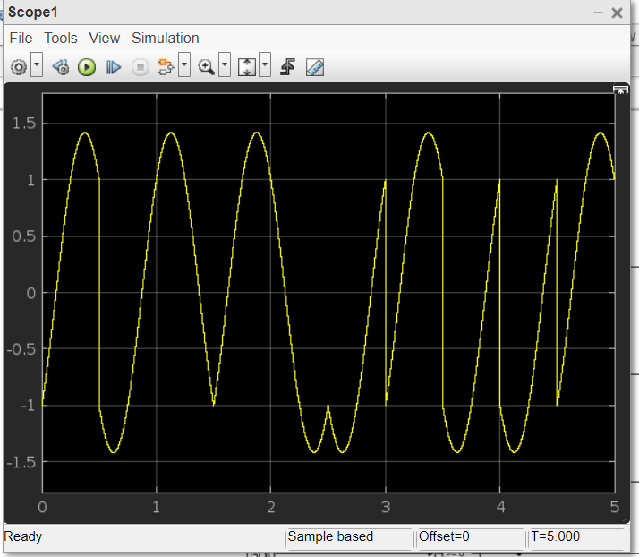

* Các thông số chi tiết của các sine wave:

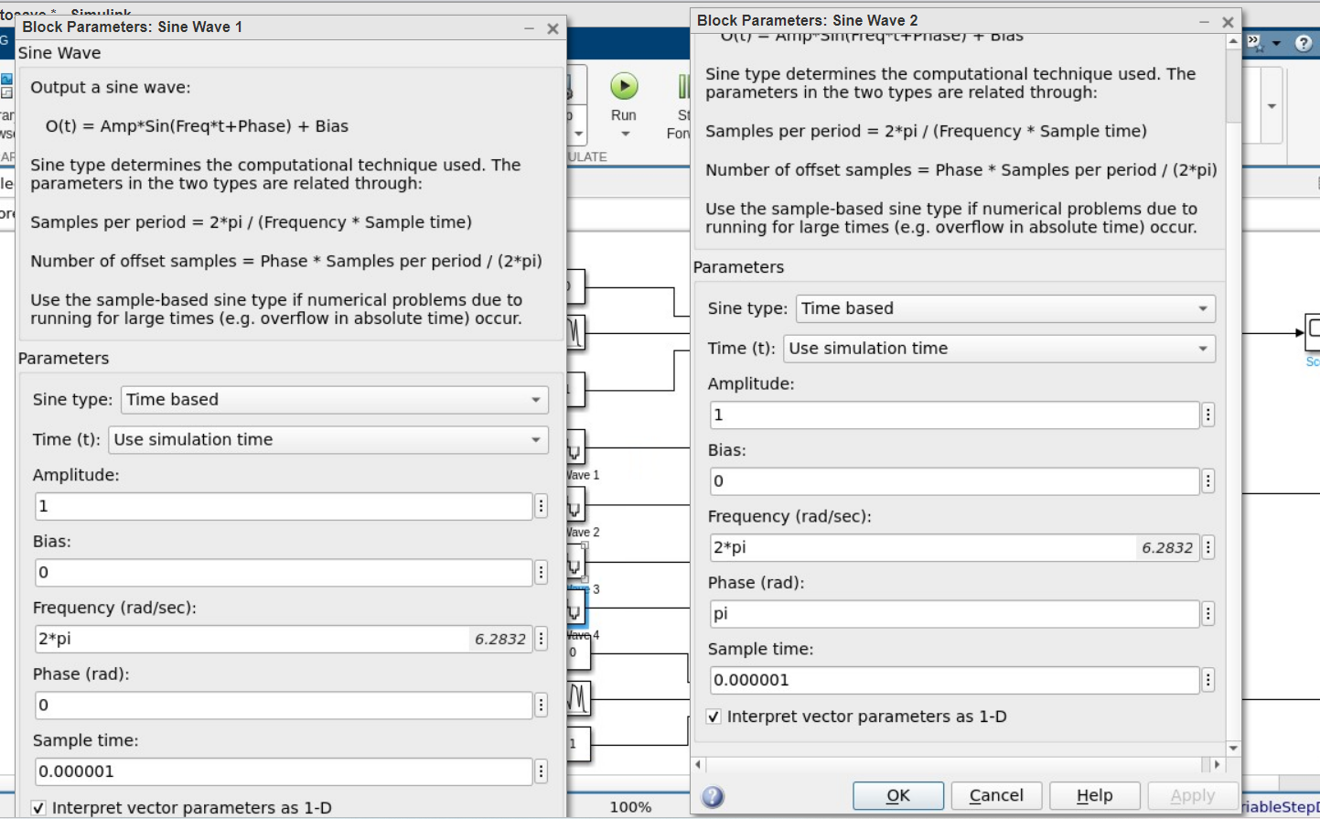

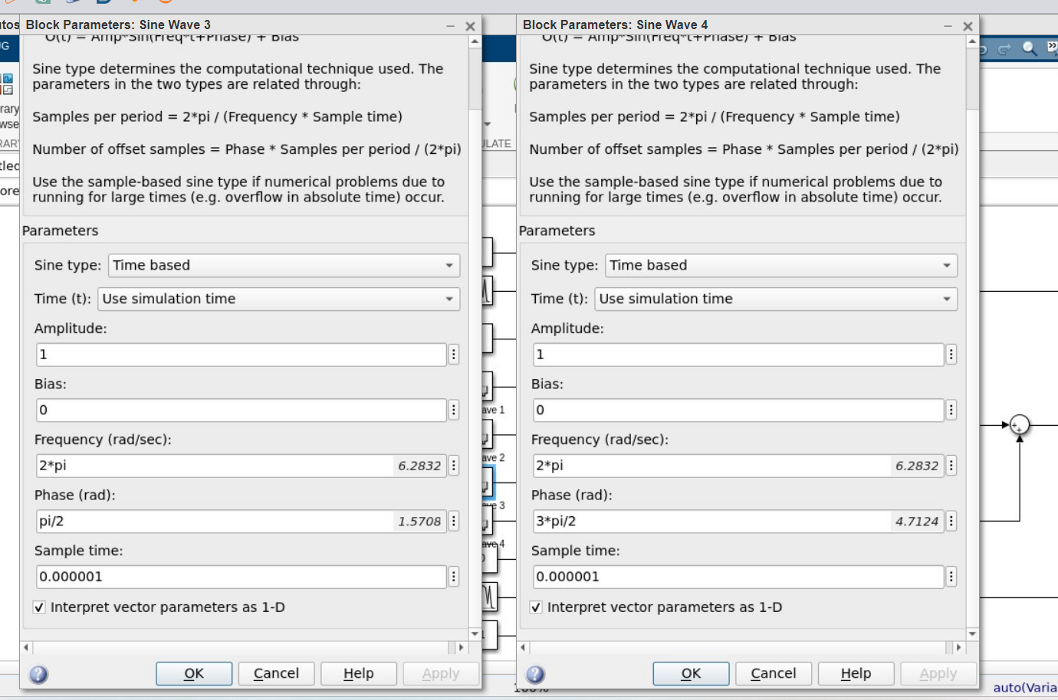

* Thông số chi tiết các khối Random Number:

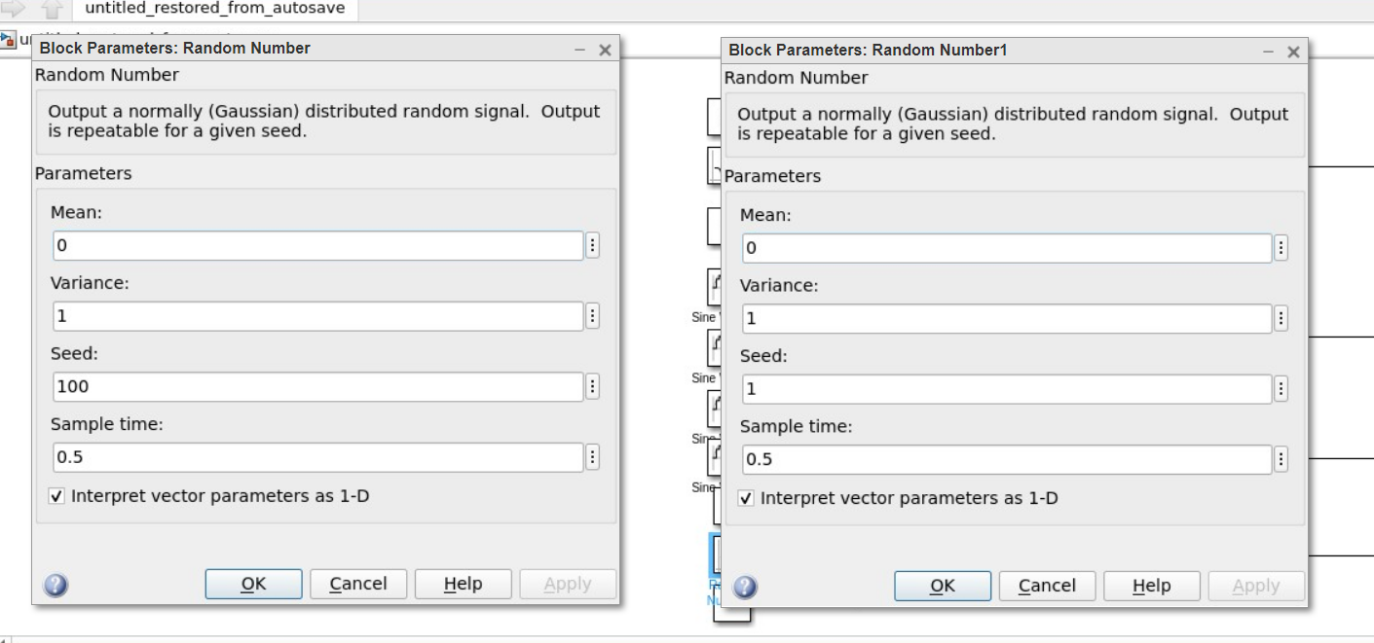

**Câu 2:**

* Mô hình simulink:

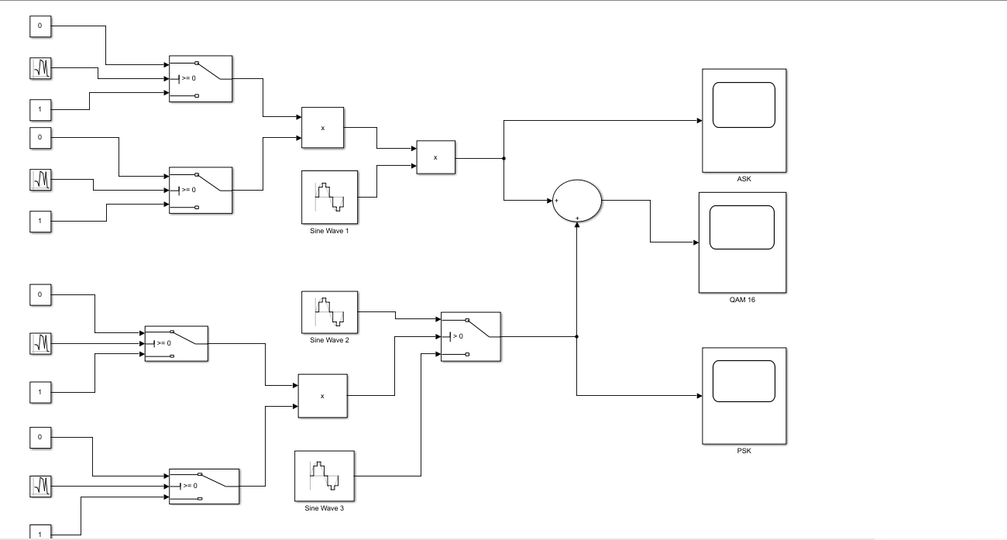

* Biểu đồ mô phỏng:
* ASK:

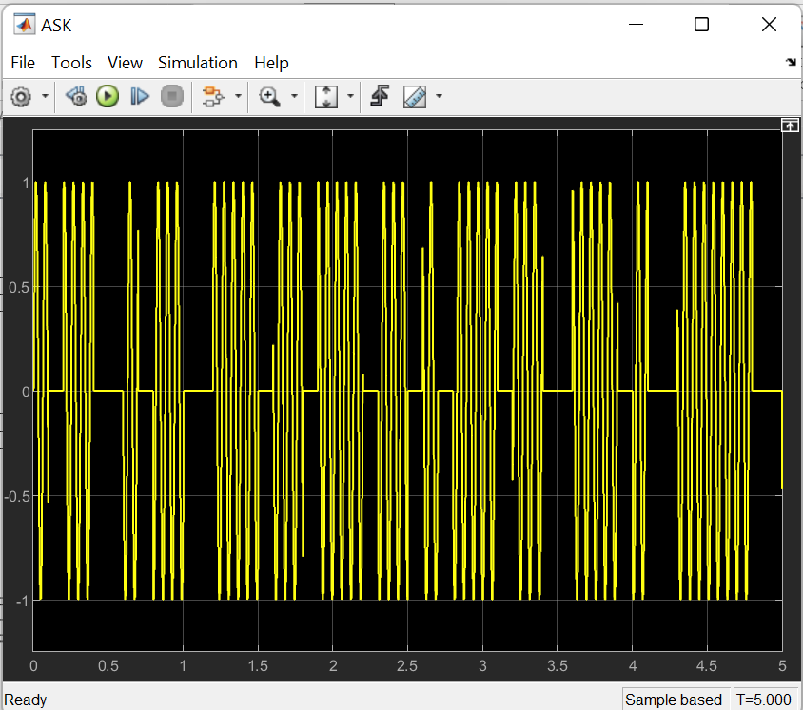

* PSK:

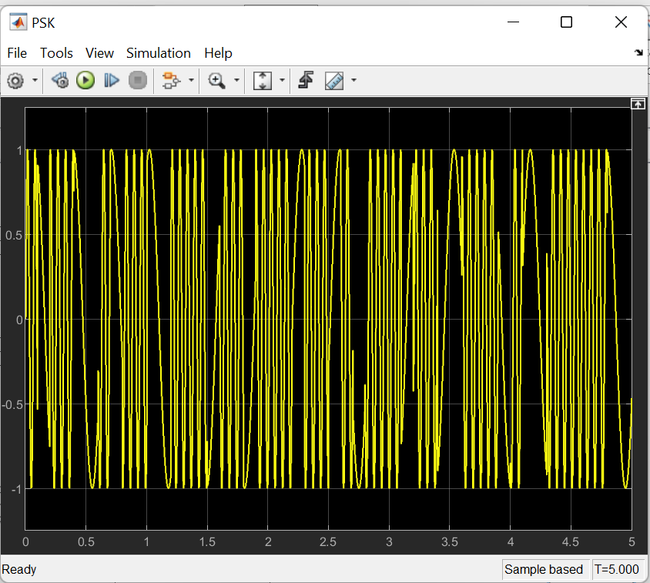

* QAM 16:

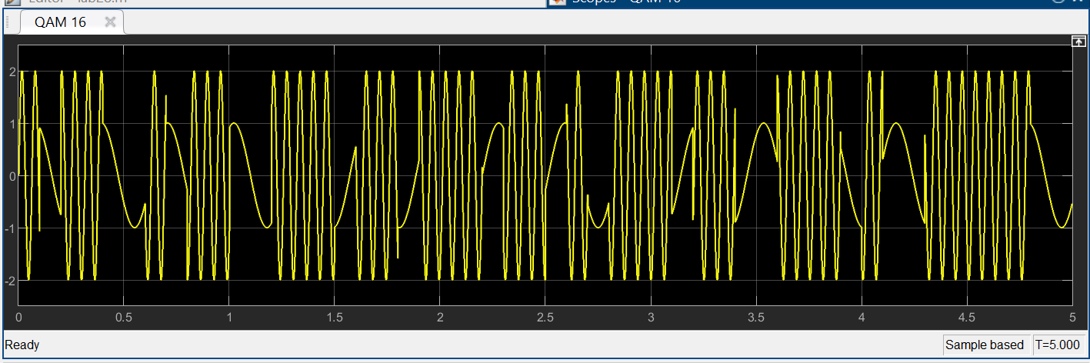

* Thông số chi tiết các khối sine wave:
* Sine wave 1:

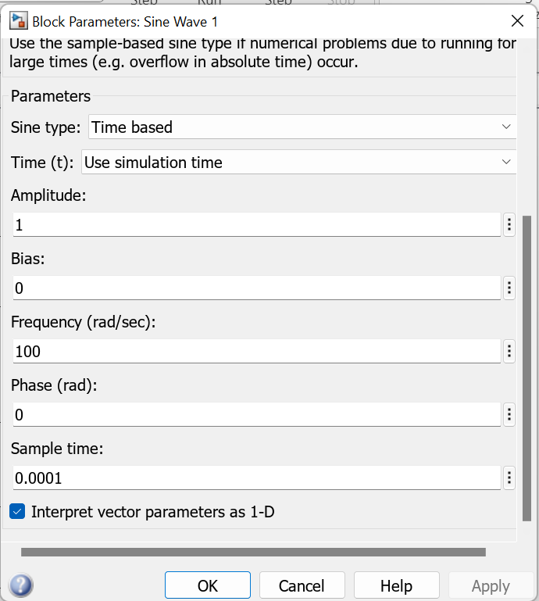

* Sine wave 2:

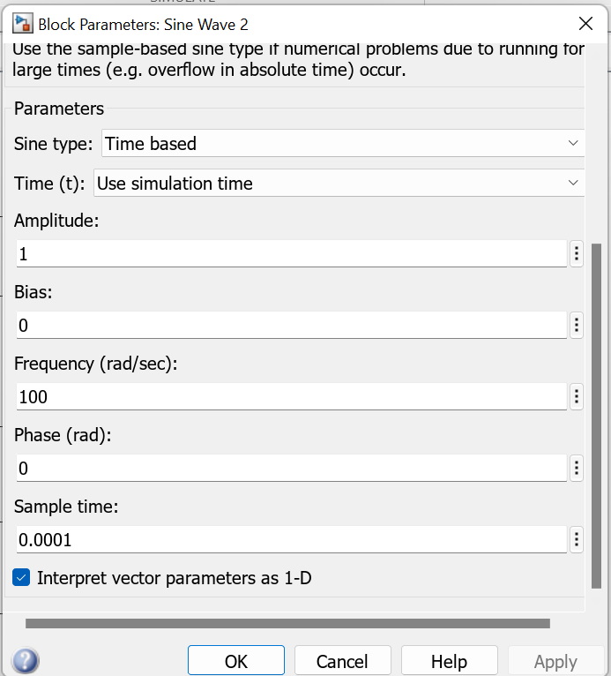

* Sine wave 3:

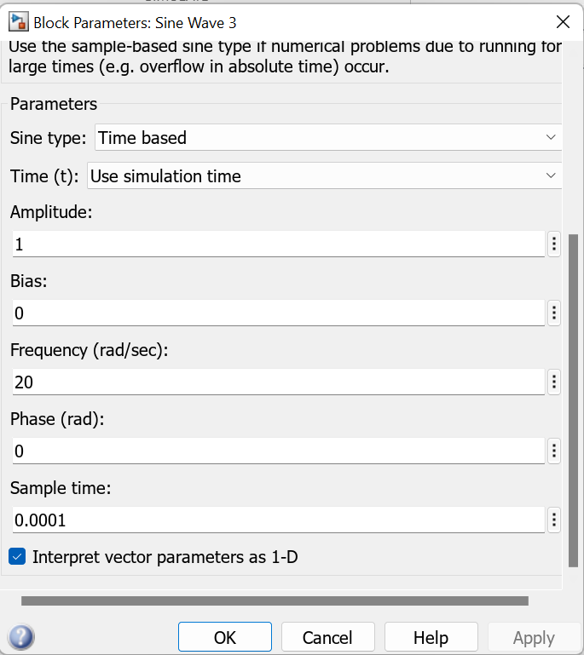

* Thông số chi tiết các khối Random Number:
* Random Number:

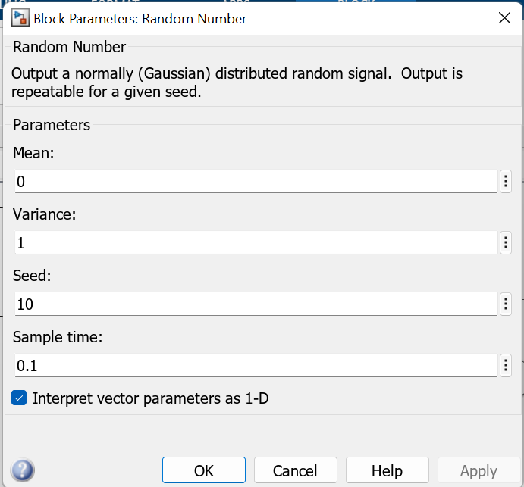

* Random Number 1:

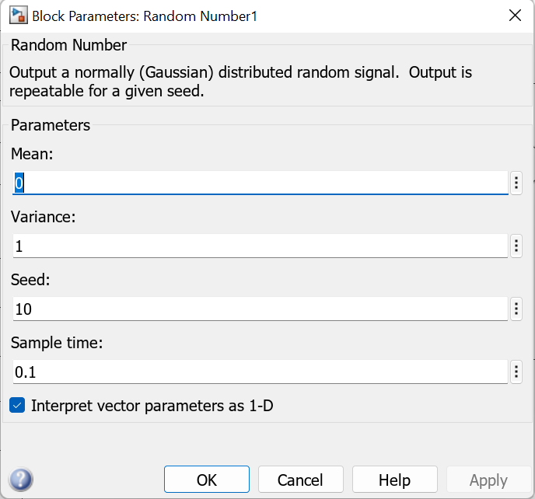

* Random Number 2:

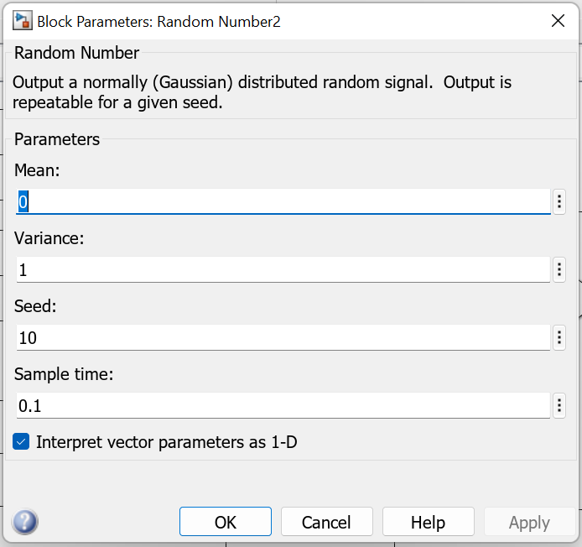

* Random Number 3:

